Desarrollo y Validación Cross-Market de una Estrategia de Trading Automatizada de Reversión a la Media
Resumen
Este estudio presenta el desarrollo y validación de AMRS BETA1, una estrategia automatizada de reversión a la media diseñada para mercados forex. La estrategia emplea EMA20 como nivel dinámico de soporte/resistencia, bandas de entrada basadas en ATR, y filtrado por diferencial de Indicadores Direccionales (DI) para identificar setups de alta probabilidad de reversión. Se realizó validación cross-market en EURUSD, GBPUSD y USDJPY durante un período de 6.8 años (2019-2025), con análisis exhaustivo de timeframes H1 y H4. El sistema optimizado logró esperanza matemática positiva consistente en todos los instrumentos testados, con las tres configuraciones principales generando 2,122 pips anuales combinados.
Metodología
Marco Estratégico La estrategia de reversión a la media opera bajo el principio de que el precio tiende a revertir hacia su media móvil después de períodos de sobreextensión. El sistema utiliza EMA20 como punto de referencia, con condiciones de entrada que se activan cuando el precio se aleja de la EMA por umbrales basados en ATR sin retornar. Las señales de entrada se generan a 2.3 ATR de distancia desde EMA20, con stop losses ubicados a 3.0 ATR y take profits calculados dinámicamente.
Mecanismo de Filtrado Un componente crítico del sistema es el filtro de diferencial DI, que mide la diferencia absoluta entre los Indicadores Direccionales Positivo y Negativo. Este filtro busca evitar entradas durante condiciones de tendencia fuerte donde la reversión a la media es menos probable. El análisis EDA reveló que los setups ganadores exhibían consistentemente valores menores de diferencial DI comparados con los perdedores.
Proceso de Validación Cross-Market La metodología de validación involucró testing sistemático a través de múltiples pares de divisas y timeframes para asegurar robustez. Cada configuración fue evaluada usando parámetros idénticos, con métricas de performance incluyendo esperanza matemática, win rate, profit factor y maximum drawdown. Se realizaron ajustes técnicos menores para acomodar diferentes requerimientos de precisión decimal entre pares de divisas.
Resultados
Optimización de Timeframes El análisis reveló performance superior consistente del timeframe H1 sobre H4 en todos los pares testados. Las configuraciones H1 demostraron retornos anuales 69-118% superiores manteniendo métricas de riesgo comparables.
Optimización de Filtros El análisis EDA identificó DI_SPREAD_MAX = 18 como el umbral óptimo universal, balanceando calidad de setups con frecuencia de oportunidades. Filtros más restrictivos (DI < 15) mejoraron la calidad por operación, pero redujeron significativamente el volumen anual.

Resultados Completos - Todas las Configuraciones
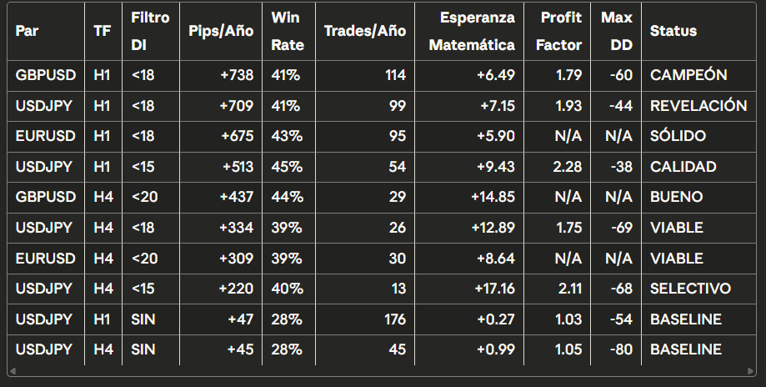

Análisis de ROI y Gestión de Riesgo
Proyección Conservadora El portfolio óptimo combinando GBPUSD H1, USDJPY H1 y EURUSD H1 genera +2,122 pips anuales. La conversión a ROI depende de la gestión de riesgo y el capital disponible.
Metodología de Cálculo ROI La estimación utiliza gestión de riesgo estándar de 1% por operación. Para una cuenta de $25,000:
- Riesgo por trade: 1% = $250
- Stop Loss promedio: ~50 pips
- Tamaño de posición: $250 ÷ 50 pips = $5/pip (0.5 lotes estándar)
- Ganancia anual proyectada: 2,122 pips × $5/pip = $10,610
- ROI bruto: $10,610 ÷ $25,000 = 42.4%
Factores de Ajuste para Trading Real El backtesting requiere ajustes realistas para implementación algorítmica:
- Slippage: -5%
- Spreads: -10%
- Ejecución imperfecta: -10%
- Factor de reducción total: ~25%
- ROI ajustado: 42.4% × 0.75 = 31.8%
Proyecciones ROI Según Gestión de Riesgo
Gestión de Riesgo | ROI Conservador | ROI Agresivo
0.5% por trade | 15-20% | 25-30%
1.0% por trade | 25-35% | 40-50%
1.5% por trade | 35-45% | 55-65%
Escalabilidad y Capital
Capital | Riesgo/Trade | Valor Pip | ROI Anual Proyectado
$10,000 | 1% ($100) | $1/pip | 21.2%
$25,000 | 1% ($250) | $2.5/pip | 21.2%
$50,000 | 1% ($500) | $5/pip | 21.2%
$100,000 | 0.5% ($500) | $5/pip | 10.6%
Discusión
Performance Cross-Market Las tres configuraciones óptimas (GBPUSD H1, USDJPY H1, EURUSD H1) mostraron performance notable con esperanzas matemáticas entre +5.90 y +7.15 pips por operación. El portfolio combinado proyecta 25-35% ROI anual con gestión de riesgo apropiada.
Hallazgos Técnicos La superioridad consistente del timeframe H1 sugiere que este período captura óptimamente los movimientos de reversión sin exceso de ruido. El filtro DI universal (≤18) demostró efectividad cross-market, indicando un principio subyacente robusto en la identificación de condiciones favorables para reversión.
Viabilidad para Trading Algorítmico La estrategia presenta características ideales para automatización: disciplina de ejecución perfecta, operación 24/5, gestión de riesgo automatizada y escalabilidad a cuentas grandes. El ROI proyectado de 25-35% anual se encuentra en el rango objetivo para calificación en prop firms.
Conclusiones
El sistema AMRS BETA1 representa una estrategia de trading algorítmica robusta con validación cross-market exitosa. La metodología científica aplicada, incluyendo análisis EDA y optimización sistemática, resultó en un sistema escalable con esperanza matemática positiva consistente. Los resultados sugieren viabilidad para implementación en prop firms y trading automatizado de alto volumen.
La estrategia está técnicamente lista para fase de implementación en tiempo real, con arquitectura modular que permite expansión a instrumentos adicionales manteniendo los principios validados. El análisis ROI confirma la viabilidad comercial del sistema para gestión de capital profesional.

